北京邮电大学软件学院
2014-2015学年第 1学期实验报告

课程名称： 算法与数据结构

实验名称： 线性表

实验完成人：
姓名： 学号： 成绩：________
姓名：________学号：________成绩：________
姓名：________学号：________成绩：________
姓名：________学号：________成绩：________
姓名：________学号：________成绩：________

指导教师：_______ ____________________

日 期： 2014 年 10 月 26 日
一、 实验目的
本次实验的主要目的在于熟悉线性表的基本运算在两种存储结构上的实现，其中以熟悉各种链表的操作为侧重点。同时，通过本次实验帮助学生复习高级语言的使用方法。
二、 实验内容
（一）、城市链表
[问题描述]
将若干城市的信息，存入一个带头结点的单链表。结点中的城市信息包括：城市名，城 市的位置坐标。要求能够利用城市名和位置坐标进行有关查找、插入、删除、更新等操作。
[基本要求]
（1）、创建城市链表；
（2）、给定一个城市名，返回其位置坐标；
（3）、给定一个位置坐标 P和一个距离 D，返回所有与 P的距离小于等于 D的城市。
（4）、在已有的城市链表中插入一个新的城市；
（5）、更新城市信息；
（6）、删除某个城市信息。
（二）、约瑟夫环
[问题描述]
约瑟夫（Joeph）问题的一种描述是：编号为 1,2,…,n 的n 个人按顺时针方向围坐一圈，每人持有一个密码（正整数）。一开始任选一个正整数作为报数上限值 m，从第一个人开始按顺时针方向自 1 开始顺序报数，报到 m时停止报数。报 m的人出列，将他的密码作为新的 m 值，从他在顺时针方向上的下一个人开始重新从 1 报数，如此下去，直至所有人全部出列为止。试设计一个程序求出出列顺序。
[基本要求]
利用单向循环链表存储结构模拟此过程，按照出列的顺序印出各人的编号。

三、 实验环境
Visual C++ 2010

四、 实验结果
（一）、城市链表:
菜单：
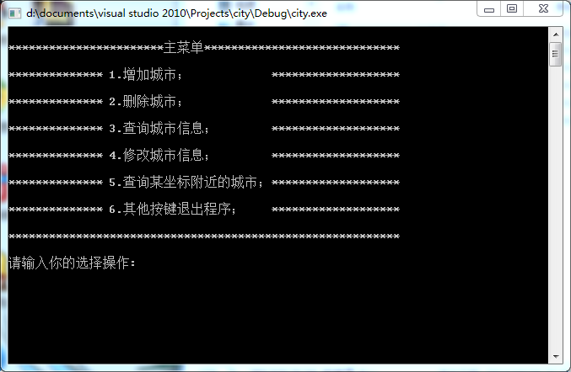
1、增加城市：
成功：
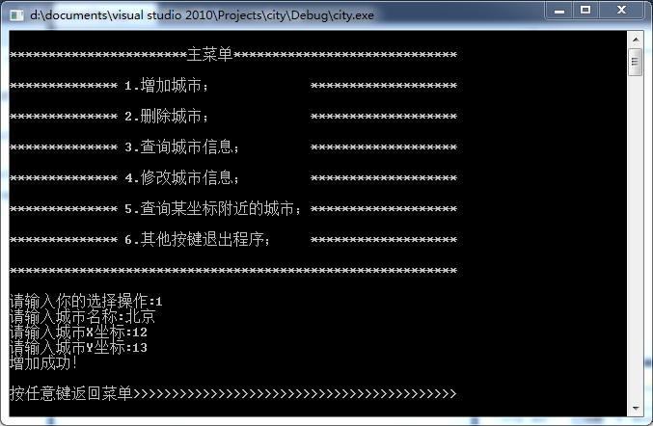
失败：（城市名已存在）
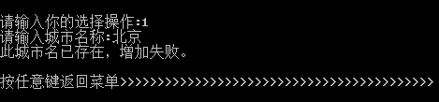
2、删除城市：
成功：
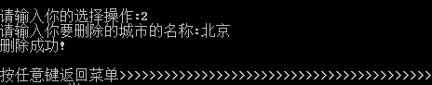
失败：（城市不存在）
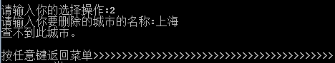
3、查询城市：
成功：
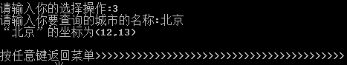
失败：（城市不存在）
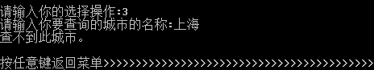
4、修改城市信息：
成功：
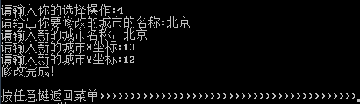
失败：（城市不存在）
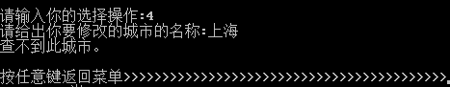
5、查询某坐标附近的城市：
成功：
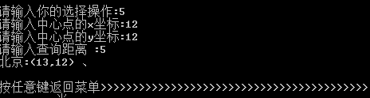
失败：（不存在符合条件的城市）
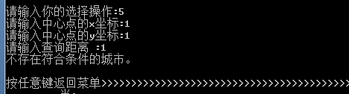
6、退出

（二）、约瑟夫环:
成功：
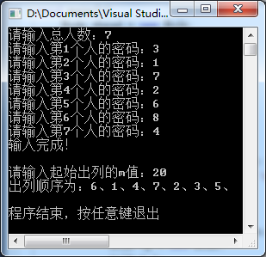
失败：（人数超过30）
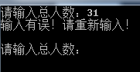

五、 附录
（一）城市链表:
A、方案设计：
1、创建包含城市信息的结点，包括：城市名、城市的位置坐标及next指针。
2、构造类，在类里通过对结点的指针的操作，实现利用城市名和位置坐标进行有关查找、插入、删除、更新等操作的函数。
B、调试心得：
1、在初始化头结点时，最好把*next=NULL，否则后来在函数使用next的时候会发生一些错误。
2、在循环里用next指针寻找所有的结点时，要注意可能漏掉的第一个结点和最后一个结点。
3、注意用户操作后给出操作后的提示，如操作成功、操作失败等。
（二）、约瑟夫环:
A、设计方案：
1、构建结点，存储序号、密码以及next指针。
2、使链表的末尾结点next指针指向头结点，形成环以解决此问题。
B、调试心得：
1、头结点没有信息时，在形成环前释放掉，方便形成的环与约瑟夫环的结构相似。
2、每次出列一个人后，记得改变头结点位置，以及使末结点指向新的结点。

